**MÔ TẢ SẢN PHẨM GAME SNAKE**

Link GitHub project: <https://github.com/SyntraGod/Multiplayer-Snake>

**1.** Sau khi chạy project trên IDE, cửa sổ đăng nhập vào game sẽ hiện ra:

* Nếu người chơi đã có tài khoản game, chọn nút “Sign in” sau đó cửa sổ đăng nhập game sẽ hiện ra, người chơi sẽ nhập tài khoản và mật khẩu cá nhân để vào game:

Khi đăng nhập game thành công sẽ hiện lên thông báo vào cửa sổ menu sẽ xuất hiện.

* Nếu chưa có tài khoản, người chơi chọn nút “Sign up” để tiến hành đăng ký tài khoản:

Sau khi thêm tài khoản thành công, thông tin về tài khoản và mật khẩu của người chơi sẽ được lưu vào cơ sở dữ liệu MySQL.

***Ví dụ:***

+ Thêm tài khoản với Username: Hung, Password: 123

+ Sau khi thêm thành công, dòng thông báo sẽ hiện lên:

+ Tài khoản của người chơi sẽ được thêm vào database:

Lúc này, cửa sổ đăng nhập sẽ hiện lên. Người chơi chọn nút “Sign in” và tiến hành đăng nhập.

* Nếu người chơi ấn nút “Exit”, cửa sổ game sẽ đóng, chương trình sẽ dừng.

**2.** Sau khi đăng nhập thành công vào game, menu của game sẽ hiện ra:

* **Sign Out:** Đăng xuất khỏi tài khoản hiện tại

+ Khi người chơi nhấn vào sign out, cửa sổ xác nhận sẽ hiện ra:

+ Nếu người chơi chọn “Yes”, tài khoản sẽ được đăng xuất, màn hình sẽ trở về cửa sổ đăng nhập.

+ Nếu chọn “No”, người chơi sẽ tiếp tục ở lại game.

* **Single Player**: Mở cửa sổ game 1 người chơi:

+ Người chơi sẽ sử dụng 4 phím ‘W’,’A’,’S’,’D’, để điều khiển rắn đi theo hướng tương ứng lên, trái, dưới, phải.

+ Người chơi sẽ điều khiển rắn ăn những cục thức ăn màu đỏ xuất hiện ngẫu nhiên trên màn hình

+ Người chơi đồng thời có thể xem điểm của mình ở góc trên phải màn hình.

+ Game sẽ dừng lại nếu người chơi điều khiển rắn va phải bản thân. Lúc này cửa sổ “Game Over” sẽ hiện ra, người chơi sẽ biết được điểm của bản thân:

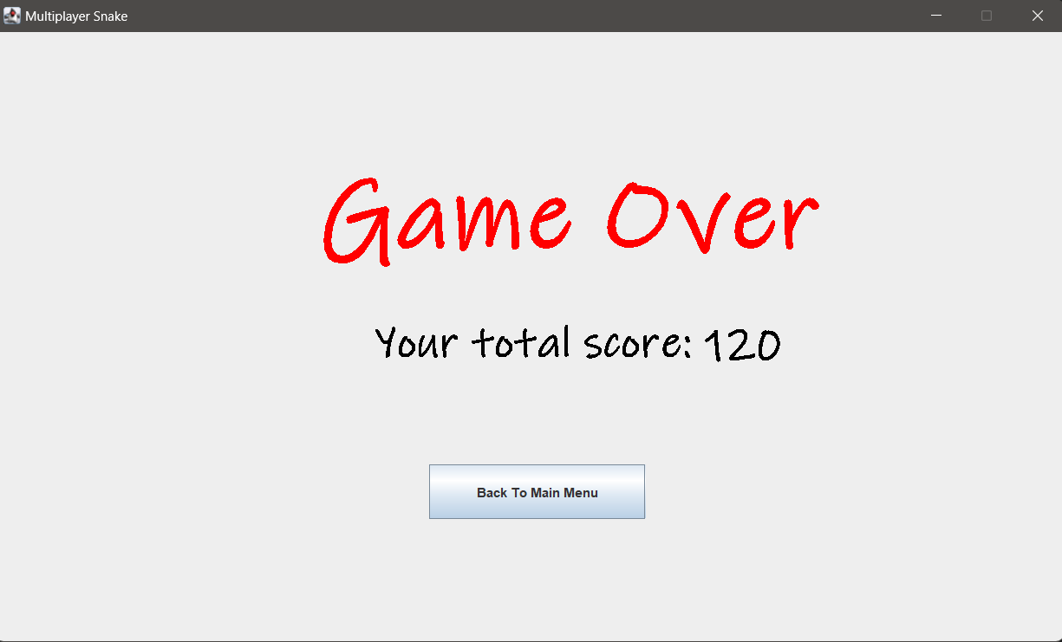

+ Ấn vào nút “Back To Main Menu” để quay trở lại màn hình menu của game.

* **Multi Player** : Khi người chơi bấm vào sẽ hiện lên cửa sổ chờ

+ Khi có 1 người chơi khác gia nhập, trò chơi sẽ bắt đầu

+ Các người chơi sẽ tiến hành điều khiển con rắn của mình ăn cục thức ăn xuất hiện ngẫu nhiên trên bản đồ.

+ Trò chơi sẽ dừng lại nếu như có ít nhất 1 người chơi thua cuộc.

+ Khi đó, cửa sổ thông báo sẽ hiện lên, người chơi sẽ biết được kết quả và điểm số của mình:

*/ Nếu người chơi thắng

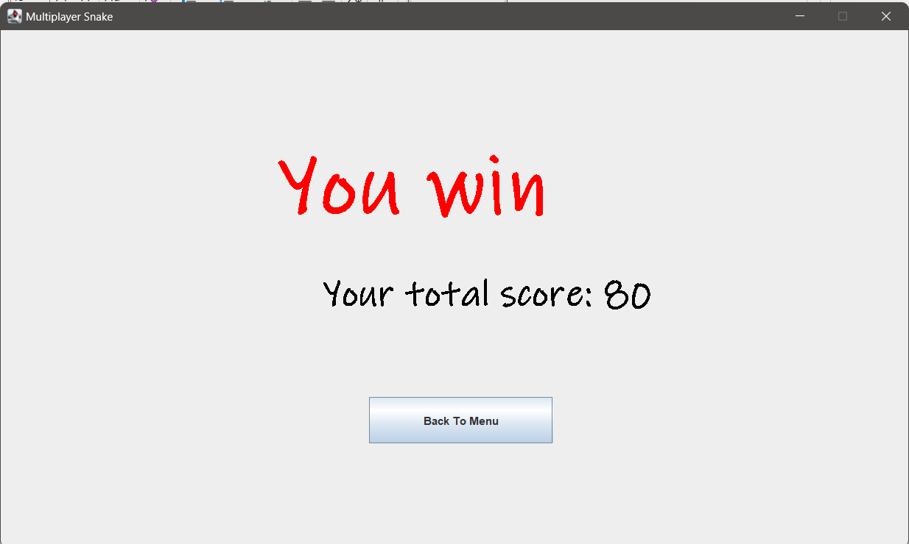

*/Nếu thua

* Luật thắng/thua:

+ Nếu người chơi va vào bản thân hoặc đối thủ 🡪 người chơi thua cuộc

+ Nếu đối thủ va chạm 🡪 Người chơi thắng

+ Nếu cả 2 đều va chạm (2 rắn va đầu vào nhau) 🡪Ai cao điểm hơn sẽ thắng; nếu bằng điểm số 🡪 Hòa

* **High Score**: Cho phép người chơi xem bảng xếp hạng top 10 người chơi có điểm số cao nhất.

***Ví dụ:***

**3.** Để kết nối game với database, ở hàm “Setup()” trong file “SqlAcess.Java”, chúng ta sẽ cấu hình lại theo từng máy:

* dbURL: là đường dẫn/path đến cơ sở dữ liệu mà ta mong muốn (lấy path ở MySQL)
* user: là user name ta muốn đăng nhập vào trong cơ sở dữ liệu. Được lấy từ trong MySQL
* pass: là mật khẩu của account vừa đăng nhập vào cơ sở dữ liệu.